附件1
行政执法部门执法人员考试报名资格审查表
填报单位：（盖章） 填报时间： 年 月 日
序号 | 姓 名 | 所属主体（受委托组织）全称 | 身份证号 | 性别 | 处室 | 执法区域 | 执法类别 | 编制类别 | 是否具有法律职业资格 | 联系电话 | 是否参加培训 | 备注
填报人员： 联系电话：
说明：1.编制类别中：按照人员编制情况填写行政、参公、事业、其他；
2.是否参加培训中：既已有证人员填写“否”，需申领证件人员填写“是”。

附件2
管理员及考生操作界面指引

1. 常州市政府行政执法公共法律知识考试云平台管理员界面
（账号为各单位名称，如常州市发展和改革委员会）
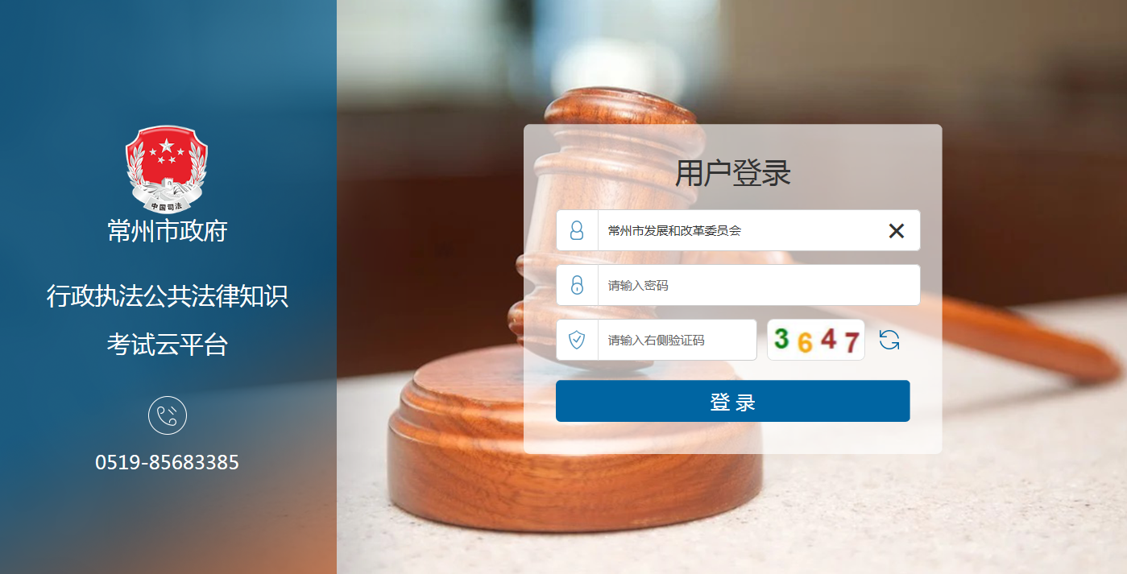

2. 常州市政府行政执法公共法律知识考试云平台考试人员界面（账号为参考人员的身份证号码，初始密码为6个“1”）
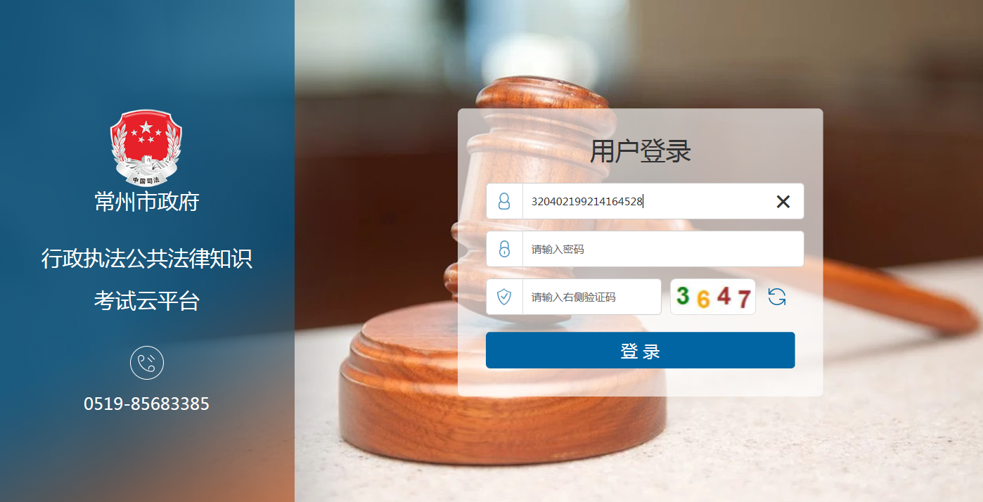

3. 考生相关信息注册录入界面
